**Le système immunitaire**

Le système immunitaire (lymphoïde) des oiseaux se distingue principalement de celui des mammifères par la présence d'une bourse (équivalent de la moelle osseuse chez les mammifères) et par l’absence de nœuds lymphatiques anatomiquement individualisés (Brugere-Picoux et *al*, 1992).

Malgré cette particularité anatomique, les mécanismes de base impliqués dans la réponse immunitaire restent les mêmes. Comme chez tous les mammifères, le système lymphoïde des oiseaux se divise en deux parties morphologiquement et fonctionnellement distinctes : les organes lymphoïdes primaires et les organes lymphoïdes secondaires.

Ces organes sont la [bourse de Fabricius](http://fr.wikipedia.org/wiki/Bourse_de_Fabricius), chez les oiseaux, qui assure la maturation des lymphocytes B et le [thymus](http://fr.wikipedia.org/wiki/Thymus_%28anatomie%29) qui assure la maturation des lymphocytes T. Bien qu'ils soient considérés aussi comme organes secondaires ou périphériques ; ils représentent des lieux de passage, d'accumulation, et de rencontre des antigènes et des cellules de l'immunité.

Les organes lymphoïdes secondaires ; comprennent la rate, les nodules lymphatiques, la moelle osseuse, et les tissus lymphoïdes diffus tels que le GALT (gut-associated lymphoid tissue), le BALT (branchial-associated lymphoid tissue et le HALT (head-associated lymphoïd tissue) (Befus et *al* ,1980).

**I. BASES ANATOMIQUES DE L’IMMUNITE CHEZ LES OISEAUX :**

Le système immunitaire des oiseaux est composé d'organes immunitaires centraux et d'organes et de tissus immunitaires secondaires (figure 1).

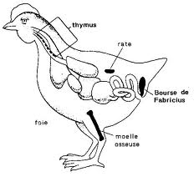

### Figure 1 : Distribution anatomique des organes lymphoïdes (Anonyme, 2012).

Ces organes ont la caractéristique commune de former et/ou d’héberger les lymphocytes. On distingue :

**I.1. Les organes lymphoïdes primaires ou centraux (thymus et bourse de Fabricius)**: Les organes lymphoïdes primaires participent à la formation initiale des lymphocytes pendant la vie embryonnaire et essentiellement à leurs différenciations en cellules T et B**.**

**I.1.1. Bourse de Fabricius:**

**I.1.1.1. Anatomie et histologie:**

La bourse de Fabricius est un organe impair et médian, abouché à la face postérieure de l’intestin terminal (Bach, 1979), elle est de forme sacculine (figure 3) et formée d’une série de franges tissulaires entourant sa lumière centrale « de forme étoilée », chaque frange est composée de plusieurs follicules, possédant chacun une médullaire claire et une corticale sombre (Pastoret et *al*, 1990 ; Bach, 1979).



**Figure 03:** La bourse de Fabricius (flèche) en sa position normale (Khenenou, 2008).

La surface intérieure du sac est formée de plis épithéliaux longitudinaux, chaque pli primaire possède quelques plis secondaires (sept) abritant chacun 40 à 60 follicules remplis de cellules lymphoïdes (Oláh et *al*, 1978; Pastoret et *al*,1990).

Le follicule est l’unité histologique, fonctionnelle immunologique et pathologique de la bourse.

Les follicules (nodules lympho-épithéliaux) sont situés dans la lamina propria, immédiatement sous l’épithélium (Bach, 1993), leur nombre au niveau d’une bourse mûre est de l’ordre de 8000 à 12000 follicules (Nagy et *al*, 2000). (Figure 4)

Sur le plan histologique (figure 4), le follicule bursique est composé de 2 zones : une zone médullaire claire et une zone corticale sombre et dense.

La zone médullaire contient des cellules épithéliales qui forment une aire continue à sa périphérie et viennent au contact de l’épithélium de revêtement (Bach, 1979).

Contrairement au thymus où il n’existe pas de limite précise entre la corticale et la médullaire, il existe dans la bourse de Fabricius une membrane basale de 100 à 140 nm séparant la zone médullaire (épithéliale) du cortex.



**Figure 04 :** Structure histologique de la bourse de Fabricius. X 12,5 (Bacha et Bacha, 2000) . 1 : lumière de la BF. 5 : Follicule. 8 : la musculeuse 10 : épithélium pseudostratifié

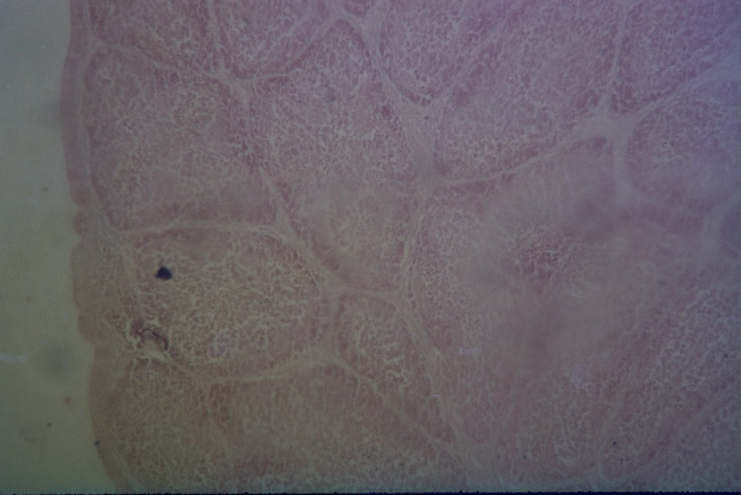

**3**

**5**

**4**

**2**

**1**

**Figure 5:** Structure histologique de la bourse de Fabricius (H & E x 100) (Khenenou, 2008).

1: cortex 2: médulla 3: Follicule 4: lamina propria 5: épithélium pseudostratifié**.**

**I.g1.1.2. Rôle de la bourse de Fabricius :**

Lorsque la bourse de Fabricius subit une ablation (bursectomie) juste après l’éclosion, il s’ensuit un déficit immunitaire touchant uniquement les réactions immunitaires de type humoral ; ce qui induit une suppression presque totale des possibilités de réponse anticorps. Les réactions de type cellulaire et les réactions de rejet de greffes sont conservées ( Ponvert, 1991 ; Letinturier, 1994).

**. La bourse de Fabricius comme organe lymphoïde périphérique** :

La fonction périphérique de la bourse est assurée par les mouvements de succion spéciaux menant à la prise active du matériel antigénique dans la lumière bursale et de son transport dans les follicules lymphoïdes bursaux (Brugere-Picoux et *al*, 1992).

**I.1.1.3. Involution de la bourse de Fabricius :**

Après dix semaines de croissance, la bourse de Fabricius entame une lente involution anatomique qui consiste en un épuisement des follicules (épuisement lymphoïde physiologique qui s'achève vers l’âge de la maturation sexuelle) (Brugere-Picoux et *al*, 1992). Vers le quatrième mois, la bourse de Fabricius commence à s'atrophier (période de la puberté chez le poulet). Elle va disparaître à la fin de la première année (Alamorgot, 2005 ; Rodríguez-Méndez, 2010).

D’après des études effectuées par Hupaya (1995) et Kuney (2000) ; plus le poulet grandit, plus la bourse de Fabricius augmente de volume, sa taille et son poids étant proportionnels à l’âge et au poids de sujet jusqu’à la maturité sexuelle, puis elle entre dans une phase de régression physiologique. La régression complète de la bourse apparaît clairement à la 27éme semaine (Khenenou, 2008).

Cette régression est en relation avec l’augmentation du taux de testostérone ou des oestrogènes au moment de la puberté, ces hormones affectent les cellules stromales de la bourse (Sandoval, 2002 ; Sellaoui, 2004).

**I.1.2. Thymus :**

**Définition:**

C'est le second organe lymphoïde primaire des oiseaux et le premier organe lymphoïde à apparaître chez les oiseaux et chez la plupart des mammifères (Kendall ,1980; Bach, 1986, Pastoret et *al*, 1990).C'est un organe lymphoïde central qui a un rôle fondamental dans l'immunité. Il produit les lymphocytes T pré-immuns et contrôle leur différenciation. Sa structure diffère de celle de tous les autres organes lymphoïdes : Le stroma n'est pas de nature conjonctive mais épithéliale.

**I.1.2.1. Anatomie et histologie:**

Le thymus est situé derrière le sternum dans le médiastin antérosupérieur. Il s'étend du péricarde qu'il recouvre partiellement à la base du cou où il envoie deux prolongements (figure 6). Le thymus est composé de 12 à 18 lobes et est entouré par une mince capsule conjonctive réfléchie autour des vaisseaux qui pénètrent l'organe et émet de fines cloisons délimitant les lobules thymiques (Moore et *al* ,1967; Glick, 1980; Boyd, 1993;Jean, 1999).

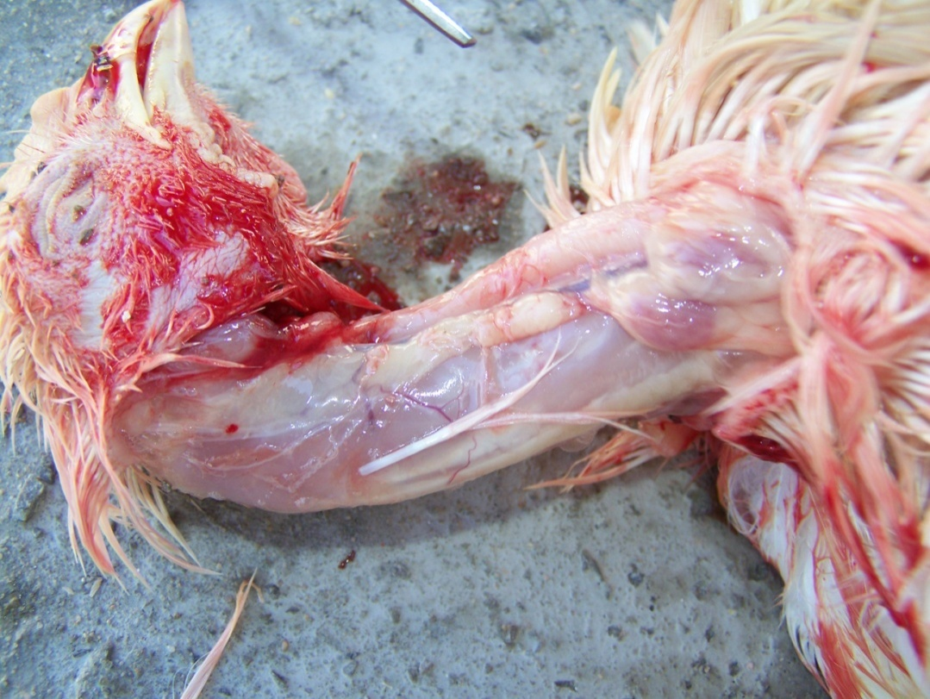

**LT**

**LT**

**Figure 6** : Les lobes thymiques (LT) en sa position normale.(khenenou,2012)



**Figure 7:** Structure histologique de thymus. x 12,5 (Bacha et Bacha, 2000).

3:Cortex, 7 : La médullaire .11 : Structure réticulaire 12 : Septum.

Le lobule thymique est l'unité fonctionnelle, la densité cellulaire permet de décrire sur les coupes histologiques du thymus deux zones (figure 7) :

- Une zone périphérique sombre ; la zone corticale partiellement cloisonnée par des expansions du tissus conjonctif périlobulaire.

- Une zone plus claire centrale : la zone médullaire qui renferme les corpuscules de Hassal(Blau ,1967; D’Anna, 1981).

**I.1.2.2. Rôle du thymus :**

Le rôle du thymus des oiseaux dans la maturation des lymphocytes T est identique à

celui des mammifères.

Le thymus agit donc comme un organe permettant la différenciation lymphocytaire T.

**I.1.2.3. Involution du thymus:**

Le thymus du poulet de chair agit comme un organe lymphoïde périphérique où l’involution s’effectue avec l’âge, il se charge progressivement de graisse ; cette involution s’achève vers l’âge de la maturation sexuelle c’est-à-dire lors de la mise en fonction des gonades (Brugere-picoux et *al*, 1992).

L’atrophie intéresse d’abord le cortex, qui devient de plus en plus étroit, tandis que le parenchyme s’infiltre de tissu adipeux et finit par l’involution à partir de la 20ème jusqu’à la 23ème semaine d’âge (Pastoret et *al*, 1990, Khenenou, 2008 ; Ciriaco et *al*, 2003).

**I.2. Organes et tissus lymphoïdes secondaires ou périphériques :** Les organes lymphoïdes secondaires ou périphériques se forment à partir du mésoderme de l’embryon et persistent pendant toute la vie de l’animal. Ils comprennent la rate, les nodules lymphatiques, la moelle osseuse, et les tissus lymphoïdes diffus tels que le GALT (gut-associated lymphoid tissue), le BALT (branchial-associated lymphoid tissue et leHALT (head-associated lymphoid tissue).

**I.2.1. Rate:**

**Définition:**

La rate est un organe lymphoïde situé sur le trajet de la circulation sanguine à la face médiale du ventricule succenturié. La granulopoièse et l'érythropoïèse constituent les

deux fonctions essentielles de la rate durant la vie embryonnaire, période au cours de laquelle l’organe est colonisé par les cellules lymphoïdes ayant achevées leur éducation au niveau des organes lymphoïdes primaires. Après l’éclosion la rate est complètement développée (Brugère-Picoux et *al*, 1992 ; Fred, 2008)

**I.2.1.1. Anatomie et histologie:**

La rate du poulet est **sphérique, sa taille** mesure entre 10 et 15 mm de diamètre. Elle se situe au niveau dela **jonction entre le proventricule et le ventricule,** légèrement **à droite de la ligne médiane (figure 9),** les rapports anatomiques sont:

- la **surface dorsale du lobe droit du foie** ventralement ;

- le **pro ventricule** et le **ventricule** à droite ;  
- la **boucle duodénale** et les **anses jéjunales** à gauche ;  
- l’iléon et les **gonades** dorsalement.

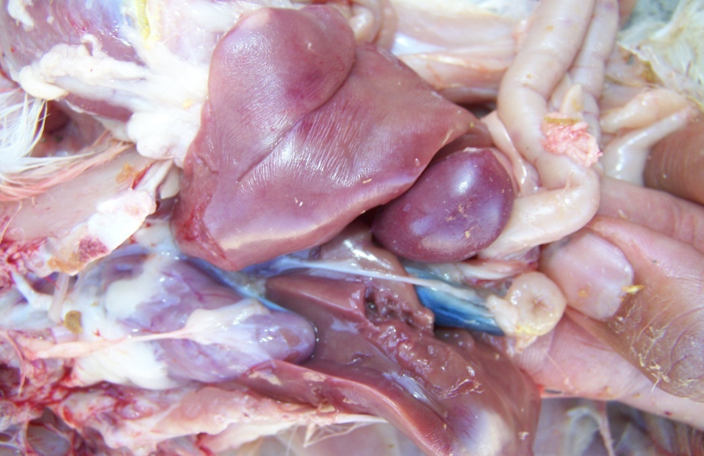

**D**

**C**

**F**

**R**

**Figure 9** : La rate dans sa position normale (khenenou, 2012).

F: foie, D: duodénum, R: rate, C: cœur

A l'examen au microscope, il est possible de visualiser deux zones de structure différente dans la rate (figure 11):

**. La pulpe blanche** : L'examen macroscopique d'un plan de coupe de la rate montre nodules blanchâtres, appelés pulpe blanche, entourés d'une matrice

rouge, la pulpe rouge. Histologiquement, la pulpe blanche est constituée d'agrégats lymphocytaires

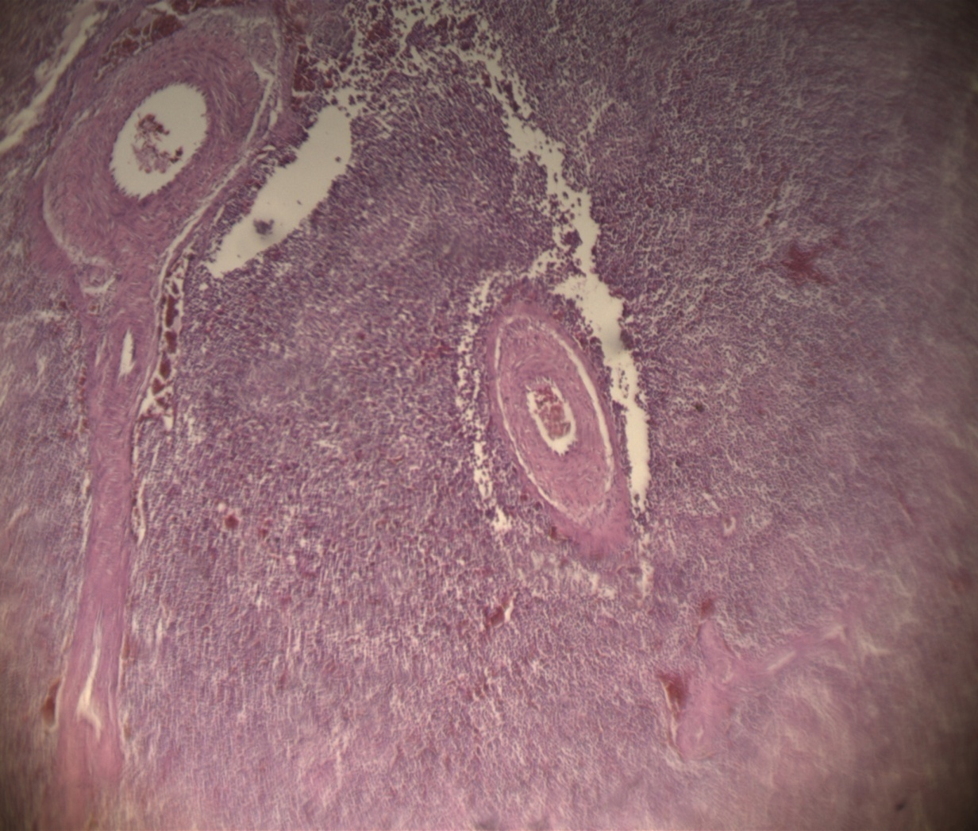

**S**

PR

**PB**

**Figure 11:** Structure histologique de la rate (H & E x 400) (Khenenou, 2008).

PB**:** pulpe blanche**;** PR : pulpe rouge ; S : Sinusoïde

**. La pulpe rouge:**

La pulpe rouge est un site de destruction des hématies sénescentes et un réservoir d’hématies susceptibles d’être injectées dans la circulation sanguine par contraction de la rate (Revillard, 1995).Elle est formée par les capillaires sinusoïdes et les cellules libres situées entre eux (cordons de Billroth). Elle est riche en éléments du sang circulant. Elle contient également les plasmocytes de la rate (Poirier et *al*, 1993 ; Morice, 2003).

**I.2.1.2. Rôle de rate:**

* **Fonctions immunologiques**:

La rate joue un rôle de filtre, éliminant par ses macrophages les microorganismes et les antigènes de la circulation sanguine. Elle filtre également les érythrocytes vieillissants ou anormaux. Ce rôle de filtre est permis par le vaste réseau de fibres réticulées constellées de cellules réticulées et de macrophages. La zone marginale est la zone de filtration la plus importante (Jeurissen, 1991; Dellmann *et al,* 1998).

La rate constitue en outre un site de développement de la réponse anticorps, particulièrement vis-à-vis des antigènes polysaccharidiques (bactéries) pénétrant par voie sanguine et fixés à la surface des cellules dendritiques folliculaires de la zone périphérique (Revillard, 1995).

* **Fonctions non immunologiques**:

La rate constitue également un site de stockage des érythrocytes et des plaquettes, qu’elle peut libérer dans la circulation en cas de besoin. Elle est capable de séquestrer et de reléguer jusqu’à 16% de la circulation sanguine totale, afin de soutenir la circulation générale. Ceci est possible par contraction des muscles lisses de la capsule et des trabécules spléniques. La rate est également un siège d’hématopoïèse extramédullaire (Heinen, 1990).